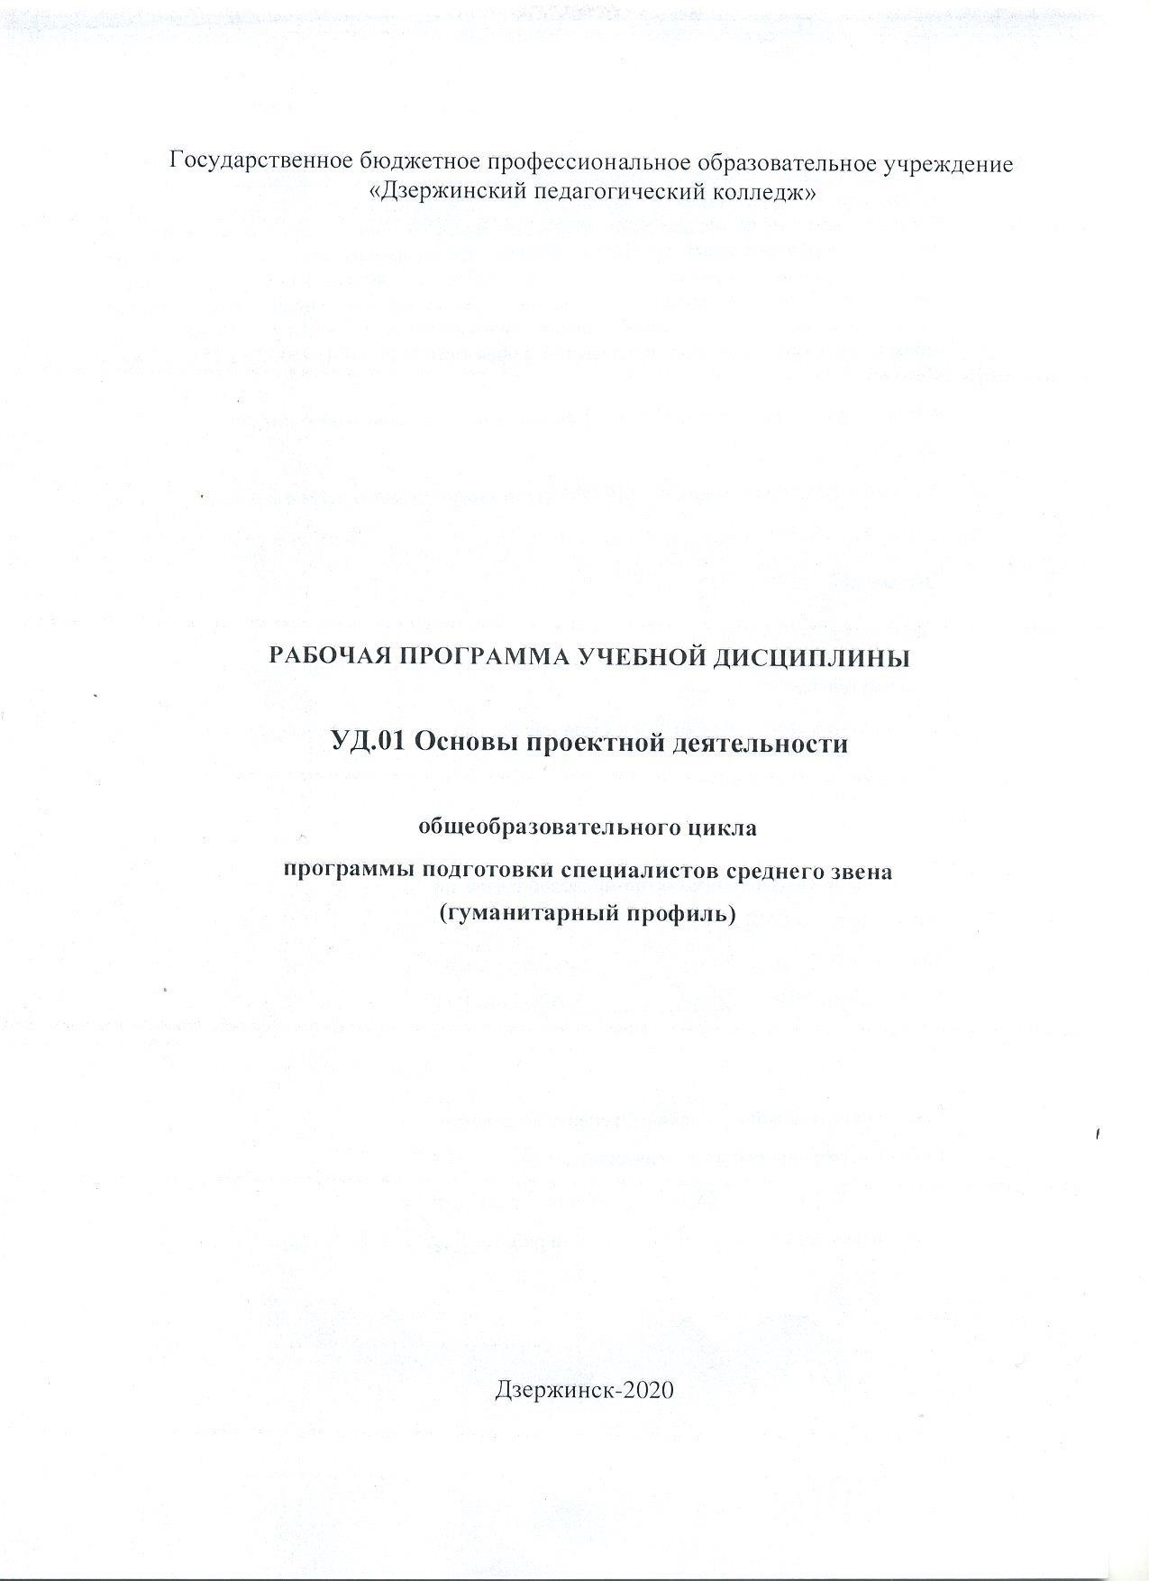

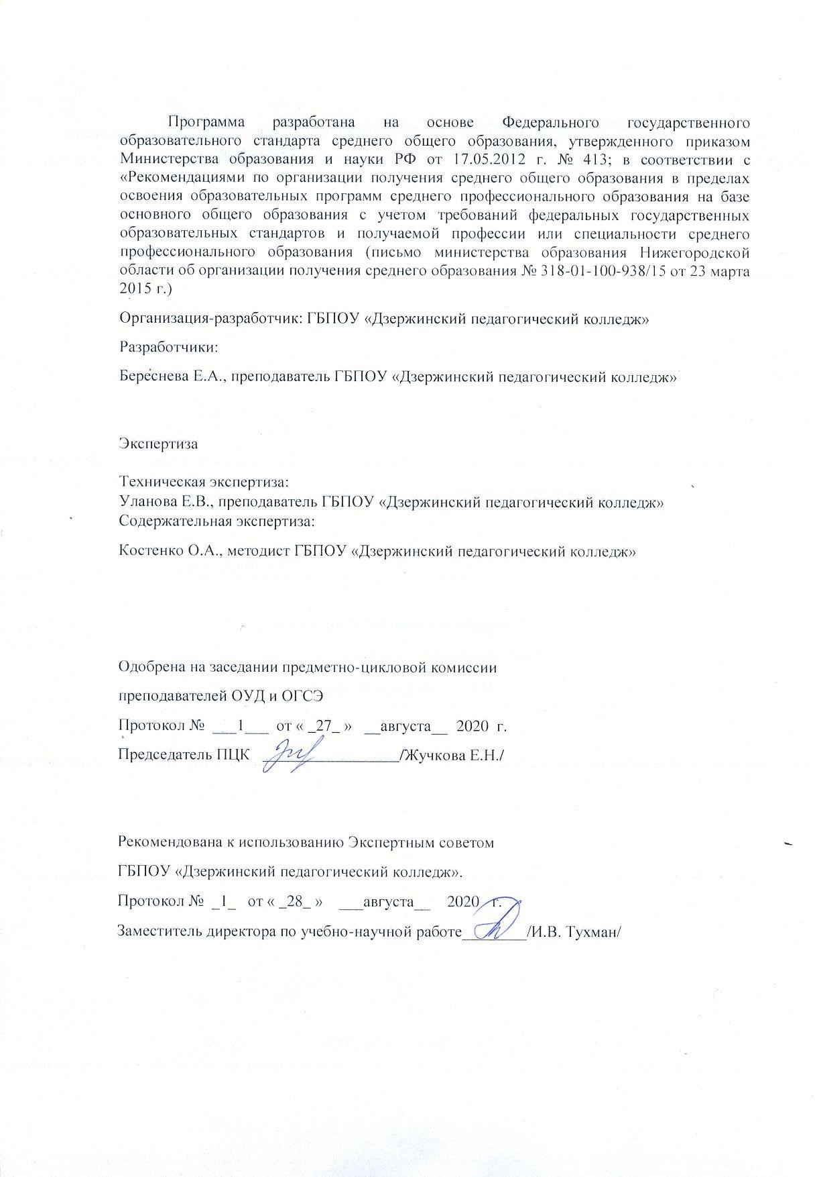

СОДЕРЖАНИЕ

 | стр.
1. ПАСПОРТ РАБОЧЕЙ ПРОГРАММЫ УЧЕБНОЙ ДИСЦИПЛИНЫ | 5
2. СТРУКТУРА И СОДЕРЖАНИЕ УЧЕБНОЙ ДИСЦИПЛИНЫ | 5
3. УСЛОВИЯ РЕАЛИЗАЦИИ УЧЕБНОЙ ДИСЦИПЛИНЫ | 8
4. КОНТРОЛЬ И ОЦЕНКА РЕЗУЛЬТАТОВ ОСВОЕНИЯ УЧЕБНОЙ ДИСЦИПЛИНЫ | 8

ПАСПОРТ РАБОЧЕЙ ПРОГРАММЫ УЧЕБНОЙ ДИСЦИПЛИНЫ
Основы проектной деятельности
название дисциплины

Область применения рабочей программы
Рабочая программа учебной дисциплины является частью программы подготовки специалистов среднего звена по специальности (специальностям) СПО 44.02.01 Дошкольное образование, 44.02.02 Преподавание в начальных классах, 49.02.01 Физическая культура.

  - Место учебной дисциплины в структуре основной профессиональной образовательной программы: Учебная дисциплина входит в цикл общеобразовательных дисциплин, вариативная часть (УД. 01).

Цели и задачи учебной дисциплины – требования к результатам освоения учебной дисциплины:
В результате освоения учебной дисциплины обучающийся должен уметь:
    - определять цель, ставить задачи, составлять и реализовывать план проекта;
    - уметь пользоваться различными источниками информации, ресурсами;
    - представлять проект в виде презентации, реферата и т.д.;
    - оформлять пояснительную записку проекта, теоретическую часть;
    - правильно оформлять список используемых источников;
    - использовать отдельные методы исследования (анализ литературы по проблеме, исследовательская беседа, анкетирование и т.д.)
    - оценивать свои результаты;
    - делать выводы;
    - проводить рефлексию своей деятельности.
В результате освоения учебной дисциплины обучающийся должен знать:
    - ключевые термины проектной деятельности;
    - алгоритм работы над проектом, структуру проекта, виды проектов и проектные продукты;
    - правила оформления печатного текста, списка литературы;
    - способы формулировки проблемы;
    - способы представления информации;
    - способы создания презентации;
    - критерии оценивания проекта.
•
Освоение содержания учебной дисциплины «Основы проектной деятельности» обеспечивает достижение следующих результатов:

Личностные:
-сформированость личностного, профессионального, жизненного самоопределения;
-сформированность логического мышления, пространственного воображения, критичности мышления на уровне, необходимом для будущей профессиональной деятельности, для продолжения образования и самообразования;
- воспитание качеств личности, обеспечивающих социальную мобильность, способность принимать самостоятельные решения;
- развитость интереса к творчеству;
- толерантное сознание и поведение в поликультурном мире, готовность и способность вести диалог с другими людьми, достигать в нем взаимопонимания, находить общие цели и сотрудничать для их достижения.

Метапредметные:
- умение понимать проблему, выдвигать гипотезу, структурировать материал, подбирать аргументы для подтверждения собственной позиции, выделять причинно-следственные связи в устных и письменных высказываниях, формулировать выводы;
- умение самостоятельно организовывать собственную деятельность, оценивать ее, определять сферу своих интересов;
- умение работать с разными источниками информации, находить ее, анализировать, использовать в самостоятельной деятельности;
- способность и готовность к самостоятельному поиску методов решения практических задач, применению различных методов познания;
- сформированность навыков целеполагания, планирования;
- умение извлекать необходимую информацию;
- владение монологической и диалогической формами речи в соответствии с нормами языка.

Предметные:
- владение навыком создания научно-исследовательской, аналитической и проектной работы;
- наличие представлений о научных методах, используемых при создании проекта;
- владение разными способами анализа и обобщения полученной информации;
- владение умением создавать электронную презентацию;
- владение умением представлять тексты в виде тезисов, конспектов, аннотаций, рефератов, сочинений различных жанров;
- владение умением составлять список литературы и делать ссылки на первоисточники;
- знание структуры проекта;
- наличие представления о процедуре защиты индивидуального проекта.

Рекомендуемое количество часов на освоение примерной программы учебной дисциплины:
максимальной учебной нагрузки обучающегося 59 часа, в том числе: обязательной аудиторной учебной нагрузки обучающегося 39 часов; самостоятельной работы обучающегося 20 часов.

СТРУКТУРА И СОДЕРЖАНИЕ УЧЕБНОЙ ДИСЦИПЛИНЫ
  - Объем учебной дисциплины и виды учебной работы

Вид учебной работы | Объем часов
Максимальная учебная нагрузка (всего) | 59
Обязательная аудиторная учебная нагрузка (всего) | 39
в том числе:
лабораторные работы | -
практические занятия | 10
контрольные работы | -
Самостоятельная работа обучающегося (всего) | 20
в том числе:
самостоятельная работа над индивидуальным проектом | 20
Промежуточная аттестация в форме дифференцированного зачёта в 1 семестре

Тематический план и содержание учебной дисциплины ОСНОВЫ ПРОЕКТНОЙ ДЕЯТЕЛЬНОСТИ
наименование
Наименование разделов и тем | Содержание учебного материала, лабораторные работы и практические занятия, самостоятельная работа обучающихся, курсовая работа (проект) (если  предусмотрены) | Объем часов | Уровень освоения
1 | 2 | 3 | 4
Тема 1. Сущность проектной деятельности | Содержание учебного материала | 2 (2/0)
 | Проект. Проектная деятельность. Типы проектов. Продукт проектной деятельности. Виды продуктов. | 2 | 1
Тема 2. Организация работы над проектом | Содержание учебного материала | 6 (4/2)
 | Этапы проектной деятельности. Тема проекта. Актуальность темы. Цель и задачи проекта. Методы исследования. | 4 | 3
 | Практическое занятие | 2
 | Определение проблемы. Выбор темы, обоснование актуальности. Определение цели и задач, выбор методов. | 2
 | Самостоятельная работа | 4
 | Составление пояснительной записки проекта. Составление плана работы над проектом | 2  2
Тема 3. Структура проекта. | Содержание учебного материала | 4 (4/0)
 | Титульный лист. Оглавление. Пояснительная записка: актуальность, проблема, цель, задачи, методы исследования. Основная часть. Заключение. Список литературы.  Приложение. | 4 | 1
Тема 4. Работа с текстом. | Содержание учебного материала | 9 (6/3)
 | 1. Требования к оформлению текста проекта. | 4
 | 2. Простой план. Конспект. Доклад. Эссе. | 2
 | Практическое занятие | 3
 | - Написание доклада.  - Написание эссе на тему «Актуальные проблемы литературы». | 2  1

Тема 5. Оформление списка литературы. | Содержание учебного материала | 4 (3/1)
 | Анализ литературы. Цитаты и ссылки, их оформление в тексте. | 3
 | Практическое занятие | 1
 | Составление списка литературы на тему «Особенности любовной лирики А.С. Пушкина». | 1
 | Самостоятельная работа | 6
 | - Подбор литературы к индивидуальному проекту.  - Отбор необходимой информации для проекта. | 2  4
Тема 6. Основы публичного выступления. | Содержание учебного материала | 5 (3/2)
 | 1. Приветствие. Темп речи. Громкость голоса. Выразительность речи. Внешний вид. Мимика, жесты. | 1 | 1
 | 2. Беседа, интервью. Самопрезентация. | 2
 | Практическое занятие | 2
 | Разработка и защита группового проекта. | 2
 | Самостоятельная работа | 2
 | Подготовка самопрезентации. | 2
Тема 7. Презентация проекта. | Содержание учебного материала | 6 (4/2)
 | Презентация. Виды презентаций, требования к электронной презентации. Типичные  ошибки в электронных презентациях. Требования к защите проекта. | 4 | 1
 | Практическое занятие | 2
 | - Создание электронной презентации.  - Защита электронной презентации. | 1  1
 | Самостоятельная работа | 4
 | - Создание электронной презентации.  - Составление защитного слова проекта. | 2  2
Тема 8. Паспорт проекта | Содержание учебного материала | 3 (3/0)
 | 1. Паспорт проекта. | 2
 | 2. Аннотация проекта. | 1
 | Самостоятельная работа | 4
 | Подготовка текста проекта. | 4
 | Обобщение и систематизация учебного материала (дифференцированный зачет) | 2
Всего: |  | 39

УСЛОВИЯ РЕАЛИЗАЦИИ УЧЕБНОЙ ДИСЦИПЛИНЫ
  - Требования к минимальному материально-техническому обеспечению
Реализация учебной дисциплины требует наличия учебного кабинета социально- гуманитарных дисциплин.
Оборудование учебного кабинета: 30 стульев, 15 парт, 1 учительский стол, 4 шкафа; комплект раздаточного материала для практических занятий (по темам).
Технические средства обучения: мультимедийный проектор, компьютер при условии проведения занятий в лекционном зале.

Информационное обеспечение обучения
Перечень рекомендуемых учебных изданий, Интернет-ресурсов, дополнительной литературы

Основные источники:
- Береснева, Е.А. Индивидуальное проектирование первокурсников в педагогическом колледже [Текст] / Е.А. Береснева.— Дзержинск, 2017.— 37 с.
- Положение об индивидуальном проектировании обучающихся I курсов [Текст]. – ГБПОУ «Дзержинский педагогический колледж, 2015.
- Учебный проект как технология развития творческих возможностей студентов: учебно-методич. пособие / авт.-разраб.: В.Н. Фролова, Л.Н. Шилова. – Н. Новгород: ГБОУ ДПО НИРО «Нижегородский институт развития образования», 2016. – 103 с.

КОНТРОЛЬ И ОЦЕНКА РЕЗУЛЬТАТОВ ОСВОЕНИЯ УЧЕБНОЙ
ДИСЦИПЛИНЫ

Результаты обучения  (освоенные умения, усвоенные знания) | Формы и методы контроля и оценки  результатов обучения
Предметные:  - владение навыком создания научно- исследовательской, аналитической и проектной работы;  - наличие представлений о научных методах, используемых при создании проекта;  - владение разными способами анализа и обобщения полученной информации;  - владение умением создавать электронную презентацию;  - владение умением представлять тексты в виде тезисов, конспектов, аннотаций, рефератов, сочинений различных жанров;  - владение умением составлять список литературы и делать ссылки на первоисточники;  - знание структуры проекта;  - наличие представления о процедуре защиты индивидуального проекта.  Метапредметные:  - умение понимать проблему, выдвигать гипотезу, структурировать материал,  подбирать аргументы для подтверждения собственной позиции, выделять | Текущий контроль  Самостоятельная работа: «Составление пояснительной записки проекта».  Экспертная оценка результатов письменной работы.  Текущий контроль  Самостоятельная работа: «Составление пояснительной записки проекта».  Экспертная оценка результатов письменной работы.  Текущий контроль  Самостоятельная работа: «Составление пояснительной записки проекта».  Экспертная оценка результатов письменной работы.  Текущий контроль Практическая работа: «Создание электронной презентации. Защита презентации».  Текущий контроль  Практические работы по теме 4.  Текущий контроль  Практические работы по теме 5. Самостоятельная работа по теме 5: «Подбор литературы к индивидуальному проекту».  Текущий контроль  Самостоятельная работа по теме 8:  «Подготовка текста проекта».  Текущий контроль  Практическая работа по теме 6 «Разработка и защита группового проекта» Самостоятельная работа по теме 7  «Составление защитного слова проекта».

причинно-следственные связи в устных и письменных высказываниях, формулировать выводы;
- умение самостоятельно организовывать собственную деятельность, оценивать ее, определять сферу своих интересов;
- умение работать с разными источниками информации, находить ее, анализировать, использовать в самостоятельной деятельности;
- способность и готовность к самостоятельному поиску методов решения практических задач, применению различных методов познания;
- сформированность навыков целеполагания, планирования;
- умение извлекать необходимую информацию;
- владение монологической и диалогической формами речи в соответствии с нормами языка; Личностные:
-сформированость личностного, профессионального, жизненного самоопределения;
-сформированность логического мышления, пространственного воображения, критичности мышления на уровне, необходимом для будущей профессиональной деятельности, для продолжения образования и самообразования;
- воспитание качеств личности, обеспечивающих социальную мобильность, способность принимать самостоятельные решения;
- развитость интереса к творчеству;
- толерантное сознание и поведение в поликультурном мире, готовность и способность вести диалог с другими людьми, достигать в нем взаимопонимания, находить общие цели и сотрудничать для их достижения.

Приложение 1.

Показатели результатов освоения дисциплины

Результаты (освоенные умения и усвоенные знания) | Основные показатели | Формы, методы контроля и оценки
Предметные:  - владение навыками создания научно-исследовательской, аналитической и проектной работы.  Метапредметные:  - умение понимать проблему, выдвигать гипотезу, структурировать материал, подбирать аргументы для подтверждения собственной позиции, выделять причинно- следственные связи в устных и письменных высказываниях, формулировать выводы;  - умение самостоятельно организовывать собственную деятельность, оценивать ее, определять сферу своих интересов;  - умение работать с разными источниками информации, находить ее, анализировать, использовать в  самостоятельной деятельности;  - способность и готовность к самостоятельному поиску методов решения практических задач, применению различных методов познания;  - сформированность навыков целеполагания, планирования;  - умение извлекать необходимую информацию;  - владение монологической и диалогической формами речи в соответствии с нормами языка; Личностные:  -сформированость личностного, профессионального, жизненного самоопределения;  -  сформированность логического мышления, пространственного | - пишет доклады, рефераты, проекты. | Текущий контроль Практические работы № 2,3 по теме 4.  Самостоятельная работа:  «Составление пояснительной записки проекта». Экспертная  оценка результатов письменной работы.

воображения, критичности мышления на уровне, необходимом для будущей профессиональной
деятельности, для продолжения образования и самообразования;
- воспитание качеств личности, обеспечивающих социальную мобильность, способность принимать самостоятельные решения;
- развитость интереса к творчеству;
- толерантное сознание и поведение в поликультурном мире, готовность и способность вести диалог с другими людьми, достигать в нем взаимопонимания, находить общие цели и
сотрудничать для их достижения.
Предметные:  - наличие представлений о научных методах, используемых при создании проекта; Метапредметные:  - способность и готовность к самостоятельному поиску методов решения практических задач, применению различных методов познания; Личностные:  -  сформированность логического мышления, пространственного воображения, критичности мышления на уровне, необходимом для будущей профессиональной  деятельности, для  продолжения образования и самообразования; | - выбирает необходимые методы исследования и умеет их использовать в работе. | Текущий контроль  Самостоятельная работа:  «Составление пояснительной записки проекта». Экспертная оценка результатов письменной работы.
Предметные:  - владение разными способами анализа и обобщения полученной информации; Метапредметные:  - умение понимать проблему, выдвигать гипотезу, | - анализирует текст;  - редактирует текст;  - делает выводы. | Текущий контроль Практические работы № 2,4 по теме 4.  Самостоятельная работа:  «Составление пояснительной записки

структурировать материал, |  | проекта». Экспертная
подбирать аргументы для |  | оценка результатов
подтверждения собственной |  | письменной работы.
позиции, выделять причинно-
следственные связи в устных и
письменных высказываниях,
формулировать выводы;
- умение работать с разными
источниками информации,
находить ее, анализировать,
использовать в
самостоятельной деятельности;
- способность и готовность к
самостоятельному поиску
методов решения практических
задач, применению различных
методов познания;
Личностные:
-сформированость
личностного,
профессионального,
жизненного самоопределения;
-
сформированность логического
мышления, пространственного
воображения, критичности
мышления на уровне,
необходимом для будущей
профессиональной
деятельности, для
продолжения образования и
самообразования;
Предметные:
- владение умением создавать | - осуществляет отбор | Текущий контроль
электронную презентацию; | информации в соответствии | Практическая работа:
Метапредметные: | с темой и задачами | «Создание электронной
- умение понимать проблему, | исследования; | презентации. Защита
выдвигать гипотезу, | - самостоятельно работает с | презентации».
структурировать материал, | источниками информации;
подбирать аргументы для | - структурирует и
подтверждения собственной | комментирует слайды;
позиции, выделять причинно- | - подбирает оптимальный
следственные связи в устных и | дизайн и шрифт для
письменных высказываниях, | презентации.
формулировать выводы;
- умение самостоятельно
организовывать собственную
деятельность, оценивать ее,
определять сферу своих
интересов;
- умение работать с разными
источниками информации,

находить ее, анализировать, использовать в
самостоятельной деятельности;
- способность и готовность к самостоятельному поиску методов решения практических задач, применению различных методов познания;
- сформированность навыков целеполагания, планирования;
- умение извлекать необходимую информацию; Личностные:
-сформированость личностного, профессионального, жизненного самоопределения;
-
сформированность логического мышления, пространственного воображения, критичности мышления на уровне, необходимом для будущей профессиональной
деятельности, для продолжения образования и самообразования;
- воспитание качеств личности, обеспечивающих социальную мобильность, способность принимать самостоятельные решения;
- развитость интереса к
творчеству;
Предметные:  - владение умением представлять тексты в виде тезисов, конспектов,  аннотаций, рефератов, сочинений различных жанров; Метапредметные:  - умение понимать проблему, выдвигать гипотезу, структурировать материал, подбирать аргументы для подтверждения собственной позиции, выделять причинно- следственные связи в устных и письменных высказываниях, формулировать выводы;  - умение самостоятельно организовывать собственную | - составляет простой и сложный планы;  - пишет доклады, рефераты;  - пишет эссе;  - составляет паспорт проекта;  - пишет аннотацию. | Текущий контроль Практические работы по теме 4, практическая  работа № 2 по теме 8. Самостоятельная работа  № 2 по теме 2:  «Составление плана работы над проектом».

деятельность, оценивать ее, определять сферу своих интересов;
- умение работать с разными источниками информации, находить ее, анализировать, использовать в
самостоятельной деятельности;
- способность и готовность к самостоятельному поиску методов решения практических задач, применению различных методов познания;
- сформированность навыков целеполагания, планирования;
- умение извлекать необходимую информацию; Личностные:
-
сформированность логического мышления, пространственного воображения, критичности мышления на уровне, необходимом для будущей профессиональной
деятельности, для продолжения образования и
самообразования;
Предметные:  - владение умением составлять список литературы и делать ссылки на первоисточники; Метапредметные:  - умение работать с разными источниками информации, находить ее, анализировать, использовать в  самостоятельной деятельности;  - умение извлекать необходимую информацию; Личностные:  -сформированость личностного, профессионального, жизненного самоопределения;  -  сформированность логического мышления, пространственного воображения, критичности мышления на уровне, необходимом для будущей  профессиональной | - самостоятельно работает с источниками информации;  - находит  библиографическое описание книги;  - оформляет список литературы в соответствии с требованиями;  - делает ссылки на первоисточники. | Текущий контроль Практические работы по теме 5.  Самостоятельная работа по теме 5: «Подбор литературы к  индивидуальному проекту».

деятельности, для
продолжения образования и самообразования;
Предметные:  - знание структуры проекта;  Метапредметные:  - умение извлекать необходимую информацию; Личностные:  -сформированость личностного, профессионального,  жизненного самоопределения; | - составляет титульный лист, оглавление, пояснительную записку, заключение, список использованных источников;  - логически выстраивает  содержание основной части проекта; | Текущий контроль Самостоятельная работа по теме 8: «Подготовка текста проекта».
Предметные:  - наличие представления о процедуре защиты индивидуального проекта. Метапредметные:  - умение самостоятельно организовывать собственную деятельность, оценивать ее, определять сферу своих интересов;  - умение работать с разными источниками информации, находить ее, анализировать, использовать в  самостоятельной деятельности;  - способность и готовность к самостоятельному поиску методов решения практических задач, применению различных методов познания;  - сформированность навыков целеполагания, планирования;  - умение извлекать необходимую информацию;  - владение монологической и диалогической формами речи в соответствии с нормами языка; Личностные:  -сформированость личностного, профессионального, жизненного самоопределения;  -  сформированность логического мышления, пространственного воображения, критичности мышления на уровне, необходимом для будущей  профессиональной | - ясно, логично и точно излагает свои мысли в устной и письменной речи, понимает смысл  познавательной задачи, выстраивает аргументацию, приводит примеры и контрпримеры;  - проявляет креативность мышления, инициатива, находчивость, активность при решении  математических задач;  - самостоятельно определяет цели деятельности и составляет планы деятельности; самостоятельно осуществляет, контролирует и  корректирует деятельность; использует все возможные ресурсы для достижения поставленных целей и реализации планов деятельности; выбирает успешные стратегии в различных ситуациях; | Текущий контроль Практическая работа по теме 6 «Разработка и защита группового проекта» Самостоятельная работа по теме 7 «Составление защитного слова проекта».

деятельности, для продолжения образования и самообразования;
- воспитание качеств личности, обеспечивающих социальную мобильность, способность принимать самостоятельные решения;
- развитость интереса к творчеству;
- толерантное сознание и поведение в поликультурном мире, готовность и способность вести диалог с другими людьми, достигать в нем взаимопонимания, находить общие цели и
сотрудничать для их достижения.

